Tillsynsbegäran – information om höga naturvärden och fridlysta arter i avverkningsanmälan A 50496-2021 i Åtvidabergs kommun

Detta dokument behandlar höga naturvärden i avverkningsanmälan A 50496-2021 i Åtvidabergs kommun. Denna avverkningsanmälan inkom 2021-09-19 00:00:00 och omfattar 1,7 ha.

Vi begär härmed att Skogsstyrelsen fattar beslut enligt miljöbalken som säkerställer att skogens höga naturvärden bevaras samt säkerställer att EU-lagstiftning efterlevs och att artskyddsbrott förhindras. Vi önskar även ta del av de ställningstaganden och beslut som myndigheterna meddelar till följd av aktuell avverkningsanmälan och föreningens inlaga (se 34 § förvaltningslagen).

Nedan beskrivs fynd av naturvårdsarter och fridlysta arter som gjorts i det avverkningsanmälda området.

# Naturvårdsarter

I avverkningsanmälan har följande 5 naturvårdsarter hittats: skogstrappmossa (NT), tallticka (NT), ullticka (NT), tjockfotad fingersvamp (S) och blåsippa (§9). Av dessa är 3 rödlistade. För rödlistade arter har rödlistekategorin angivits inom parentes. Arter som är signalarter enligt Skogsstyrelsen har markerats med (S). För fridlysta arter anges även paragrafen i Artskyddsförordningen som arten är fridlyst enligt.

De påträffade naturvårdsarterna är ett tydligt kvitto på att detta rör sig om en skog med höga naturvärden. I Figur 1 visas en karta över det avverkningsanmälda området, där samtliga fyndplatser för naturvårdsarter som finns registrerade på Artportalen har markerats.

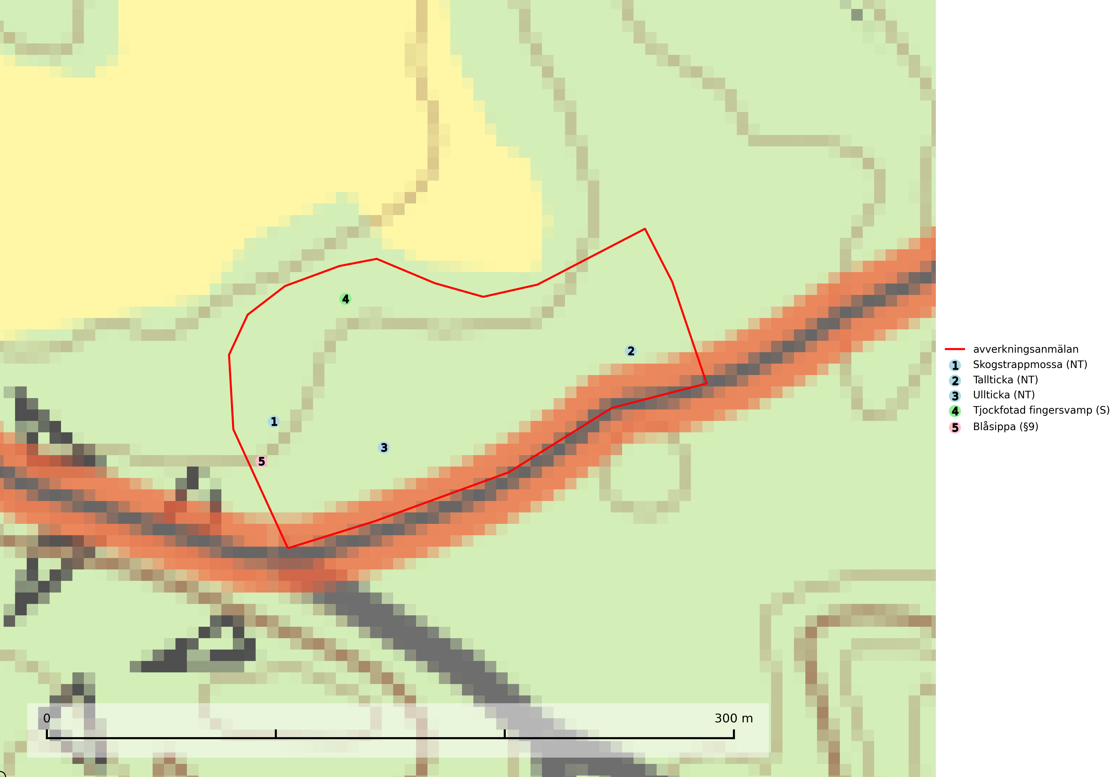

Figur 1. Fyndplatser för naturvårdsarter i det avverkningsanmälda området (röd linje). Markörer utan svart kant är placerade på fyndplatsen. Markörer med svart kant är placerade vid sidan av fyndplatsen och har ett svart streck som visar fyndplatsens exakta position. Kartans mittpunktskoordinat är N 6465509, E 562223 i SWEREF 99 TM.

**Skogstrappmossa (NT)** är knuten till barrnaturskog med höga naturvärden där den växer på murkna stammar, oftast grova granlågor. Då och då hittas den även på beskuggade urbergsklippor och på fuktig ved i sumpskog. Minskad förekomst av grov död ved av främst barrträd innebär ett hot. Då arten även kräver hög luftfuktighet och skugga utgör alla skogsskötselåtgärder på eller i omedelbar närhet av lokalerna ett hot. På kända lokaler bör ingen avverkning ske (SLU Artdatabanken, 2024).

**Tallticka (NT)** uppträder först på tallar som är 100–150 år gamla men är vanligast på träd som är runt 150–200 år eller äldre. I skogslandskapet är den främst knuten till tallnaturskogar och restbiotoper med biologiskt gamla träd och signalerar vanligtvis skyddsvärda tallbestånd med höga naturvärden (SLU Artdatabanken, 2023; Nitare & Skogsstyrelsen, 2019).

**Tjockfotad fingersvamp** bildar mykorrhiza med bok och ek på kalkrik mark i huvudsakligen äldre skog men även med gran i örtrik äldre barrskog. Slutavverkning, gödsling eller exploatering måste undvikas (SLU Artdatabanken, 2024).

**Ullticka (NT)** är knuten till restbestånd av barrnaturskog och förekommer med ett tydligt optimum i orörda eller måttligt påverkade gamla granskogar där det föreligger viss kontinuitet av grov död ved. Ullticka är en bra signalart inom hela sitt utbredningsområde och i södra Sverige är den sällsynt och en god signalart för skyddsvärda granskogsmiljöer. Den hotas av avverkning och fragmentering av naturskog och äldre granskog med lång trädkontinuitet. På ullticka kan ibland ulltickeporing (VU) påträffas - det är en sällsynt ticka som nyligen delats upp i tre olika arter: *Skeletocutis brevispora* (ulltickeporing)*, Skeletocutis delicata och Skeletocutis exilis*. De två sistnämnda arterna står för närvarande (2020) som ej bedömda i rödlistan (SLU Artdatabanken, 2024; Nitare & Skogsstyrelsen, 2019; Miettinen & Niemelä, 2018).

# Fridlysta arter

Följande fridlysta arter har sina livsmiljöer och växtplatser i den avverkningsanmälda skogen: blåsippa (§9).